Gesprekken over Homo Economicus

Introductie
Tijdens een halfjaar durende cursus binnen de Hogeschool Rotterdam, genaamd Fieldlab Betekeniseconomie, werken studenten bij een onderneming om deze te helpen meer impact te maken op haar sociale en/of ecologische doelen vanuit een Impact First gedachte. Hierbij zijn er een aantal momenten waarop studenten geconfronteerd worden met mensbeelden en de consequenties van die mensbeelden. Dit gebeurt zowel op macro-economisch, als op micro-economisch niveau en als op persoonlijk-professioneel niveau.
In het eerste geval wordt gestart vanuit een drietal grote economische stromingen aan de hand van (gestereotypeerde) archetypen: een (neoliberale) vrije markt-opvatting, een marxistische opvatting en een ecologisch economische opvatting. Hierbij worden studenten gevraagd om te komen tot hun ideale opvatting van een verhouding tussen mens, maatschappij en natuur. Tijdens de bespreking van de verschillende stromingen gaat het nadrukkelijk over het mensbeeld van deze stromingen.
In het tweede geval is het een concrete theorie of casus waarmee het gesprek over mensbeelden wordt opgepakt. Een voorbeeld hiervan is het Business Model Canvas van Ostenwalder en Poigneur. Hierbij wordt een casus gepakt waarin het BMC lastiger te plaatsen is, omdat de opvatting van wat belangrijk is anders is. Via die opvatting van wat belangrijk is in de context van bedrijven en dan specifiek sociale ondernemingen wordt gediscussieerd over de consequenties van het perspectief dat dit model meedraagt. Deze consequenties zijn gekoppeld aan zowel een opvatting van de economie als aan de opvatting van mensbeelden. Hierdoor ontstaat de ruimte om te spreken over die mensbeelden.
In het derde geval wordt studenten gevraagd te reflecteren op hun positie ten opzichte van nieuw economische denkbeelden, waaraan, in plaats van een sec instrumentele opvatting van professionaliteit, ook een persoonlijke opvatting van rationaliteit wordt gekoppeld.

De macro-economische benadering: vrije markt, mens centraal en ecologisch
Hieronder volgt een globale lesopzet voor ca vier lessen van 2 uur zoals die zowel binnen het Fieldlab als ook binnen lessen algemene economie gegeven worden. Hieronder is een lesopzet te vinden voor vrije markteconomie. Een vergelijkbare opzet is er ook voor een les over marxisme (Karl Marx, met concepten als warenfetisjisme, commodificatie en vervreemding) en voor ecologische economie (Georgescu-Roegen, met concepten als entropie en een alternatieve definitie van schaarste). Er is ook een opzet beschikbaar voor een “crash course” van 4 uur in de vorm van een workshop. Zie daartoe ook de PDF.

Les 1-3: verschillende opvattingen van economie en daaraan gekoppelde wereld- en mensbeelden
Lesdoel: Student kan een vrijemarkt-opvatting van economie uitleggen en begrijpt het perspectief op de relatie tussen economie en maatschappij / natuur. Daarnaast kan hij voor- en tegenargumenten benoemen.
Voorbereiding: Verbrugge, A. M., Buijs, G. J., & van Baardewijk, J. J. (2018). Het Goede Leven en de Vrije Markt: Een cultuurfilosofische analyse. Lemniscaat. Pagina’s zie hieronder.
Adam Smith (Vrije markt): pp. 139-145. Homo Economicus als mensbeeld.
Karl Marx (Marxisme): pp. 146-149. Homo Laborans en als mensbeeld en de vervreemde mens in een kapitalistisch systeem.
Georgescu-Rögen: Eigen materiaal en evt pp. 282 e.v. en pp. 154-156. De mens als onderdeel van de natuur.

Voorbeeld Lesopzet: Vrije Markt
Tijd | Doel | Werkvorm en middelen
20 min | IJsbreker en kennisneming vraagstukken | “Over de streep” (klaslokaal door de helft: eens / oneens en studenten kiezen een kant bij stellingen) – er worden stellingen benoemd zoals “De markt is efficiënter in het doorvoeren van verandering dan de overheid” en “De markt kan zich best zelf reguleren”. Van verschillende studenten wordt om hun onderbouwing gevraagd en hoor en wederhoor gepleegd.
15 min | Vrijheid als uitgangspunt besprekekn | Definitie van vrijheid zoals in vrije marktdenken gehanteerd wordt bespreken (niet ten koste van anderen) en studenten laten reflecteren hierop. Vragen naar voorbeelden waarin dit duidelijk wordt (waar hebben we vrije keus?) en naar voorbeelden waarin dit problematisch is (Waar stopt mijn vrijheid? Wanneer breng ik die van jou in gevaar etc)
15 min | Uitgangspunten van de vrije markt ahv Adam Smith uitleggen | Filmpjes / OLG  - Onzichtbare hand  - Division of labour  - Achtergrond van de tijd waarin Smith leefde (merchantillisme, ethische uitgangspunten (anti-corruptie))
Pauze (10 min)
20 min | Toepassen van Smith’s begrippen | Studenten geven voorbeelden om te testen of ze de begrippen begrijpen. Ze worden gevraagd om een praktijkvoorbeeld op te zoeken uit het nieuws en deze aan elkaar te spiegelen.
20 min | Mensbeeld begrijpen dat achter deze theorie zit | Homo Economicus  - Begrip laten opzoeken  - In eigen woorden laten definiëren  Samenvatten en evt toevoegen welke elementen belangrijk zijn: Rationaliteit, waardepreferenties, eigen belang, vrij handelen
20 min | Mensbeeld bevragen | - Wat herken je hierin?  - Kan je een voorbeeld geven / opzoeken waarin dit zo werkt?  - Kan je een tegenvoorbeeld bedenken / opzoeken waarin dit niet werkt?  - Wat zegt dit beeld over wie wij zijn als mens?

De Micro-economische benadering van Business Model Canvas naar mensbeelden
Veelal ontstaan deze lessen vanuit discussies over de juiste tools om een organisatie in kaart te brengen. Zo vraag ik bijvoorbeeld:
“Welke modellen kennen jullie om een organisatie te analyseren?”
Vrijwel altijd (dit is een exercitie bij 3e jaars) komt het Business Model Canvas (BMC) van Ostenwalder en Poigneur naar boven. Dan laat ik een lege template van het BMC zien.
“Waarover vertelt dit model iets?”
De gemiddelde student reageert hierop met “Je kunt hiermee de organisatie in kaart brengen.” of “Je kunt hiermee de organisatie beschrijven.” of “Je kunt hiermee laten zien hoe de organisatie in elkaar zit.”
“Ok. Wat bedoel je precies met ‘in elkaar zit’ / ‘beschrijft’ / ‘in kaart brengt’?”
Meestal komt er een synoniem van een van deze termen naar boven. Om ze te laten reflecteren hierop en ze te dwingen om het scherper te formuleren, geef ik een tegenvoorbeeld:
“Ok, maar een organogram, laat dat ook niet zien hoe de organisatie in elkaar zit?”
Uiteindelijk kom ik met een definitie van een business model:
““a [abstract] representation of organisational value creation, based on a value proposition (the benefit offered to customers and further stakeholders), value delivery (how value propositions reach and unfold for respective customers and further stakeholders), and value capture (how the focal company obtains net value from its interaction with customers and stakeholders)”.
Nadat ik deze definitie heb laten zien en hierover heb gediscussieerd, komen we tot een werkdefinitie:
“Een beschrijving van hoe een organisatie waarde transformeert om haar doelen te bereiken”.
Dan geef ik een voorbeeld van een sociale onderneming die nadrukkelijk, naast financiële doelen, ook sociale doelen heeft. In dit geval de huidige leverancier van onze koffie Heilige Boontjes, die de kans geven aan ex-gedetineerden om terug te keren naar de arbeidsmarkt. Ik vraag de studenten dan:
“Als we die waarde, het een kans geven aan ex-gedetineerden om zich voor te bereiden op de arbeidsmarkt, in het BMC wil neerzetten: waar plaats ik die dan?”

Studenten geven verschillende suggesties hierin. Een aantal van de mogelijke antwoorden en een tegenvoorbeeld / consequentie van dat beeld dat ik aan hen meegeef om hen aan het denken te zetten:
- Key Resources. “Worden deze mensen gezien als middel of als een doel op zich?”
- Key Partners. “Werken ze samen op basis van gelijkwaardigheid en hebben zij ook strategische doelen die ze willen behalen?”
- Value Proposition. “Een waardepropositie betekent dat het een waarde levert aan de klant. Stel dat er plotseling geen interesse meer is door klanten, zou Heilige Boontjes hier dan mee stoppen?
- Cost Structure. “Daar zal het zeker een onderdeel van zijn. Tegelijk: levert dit ze helemaal geen waarde?”
Hierna ga ik het gesprek aan over mensbeelden. Ik leg uit wat de Homo Economicus is en hoe deze een onderdeel is van het huidige economische denken. Ook leg ik uit hoe dit daarmee vooral gaat over doelmatig en doelgericht handelen. Enige vorm van “verlies” wordt daarmee meteen gezien als kosten.
“Stel, een Homo Economicus zou aan het roer staan bij Heilige Boontjes: zou die dan andere keuzes maken?”
De studenten stellen van wel. Dan hebben we een gesprek over of Heilige Boontjes het dan “slecht” doet. Wel in het beeld van de Homo Economicus die uitgaat van doelmatig en doelgericht handelen.

Uiteindelijk laat ik dan een ander Canvas zien dat uitgaat van een ander beeld, zoals onderstaande:
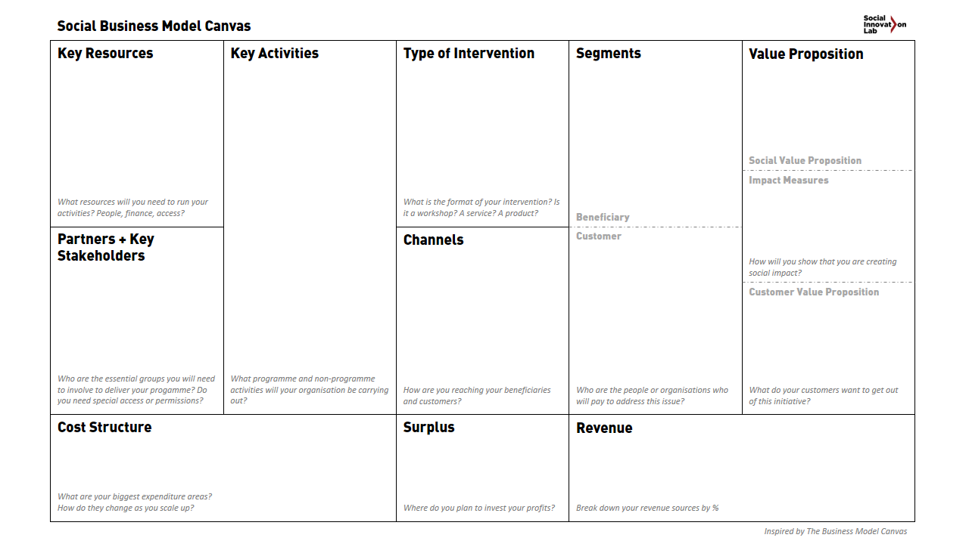
1 Bron: Social Business Model Canvas - Business Model Toolbox (bmtoolbox.net)

Daar kunnen studenten wel direct plaatsen waar de waarde zit. Hierna hebben we discussies over hoe dat oorspronkelijke BMC als kijkkader ook een mensbeeld opdringt en hoe het Social BMC dat op een andere manier doet.

De persoonlijk-professionele benadering
Hiervoor gebruik ik de tools die beschreven staan in de NEO Toolbox, specifiek het stuk dat gaat over reflecteren op de positie als student in een nieuwe economie. In reflectiegesprekken met studenten gaat het dan vaak over wat dit betekent voor de manier waarop studenten nadenken over waar hun verantwoordelijkheid ligt, wat zij vinden dat hun positie is en hoe zij nadenken wat het betekent om een professional te zijn. Hierbij komt vaak de scheidslijn tussen wie je bent als mens en wie je bent als professional ter sprake.

Osterwalder, A., & Pigneur, Y. (2010). Business model generation: a handbook for visionaries, game changers, and challengers (Vol. 1). John Wiley & Sons.
Ivanov, K. (2022). Values-based business model innovation–The case of Ecosia and its business model. International Journal of Innovation Management, 26(05), 2240002. Merk op dat in hetzelfde artikel wordt betoogd dat er geen consensus in de literatuur is over wat een Business Modle precies is.
https://neotoolbox.nl/ik-nieuwe-economie-en-professionele-context/

